磁性溶液固含量测试报告
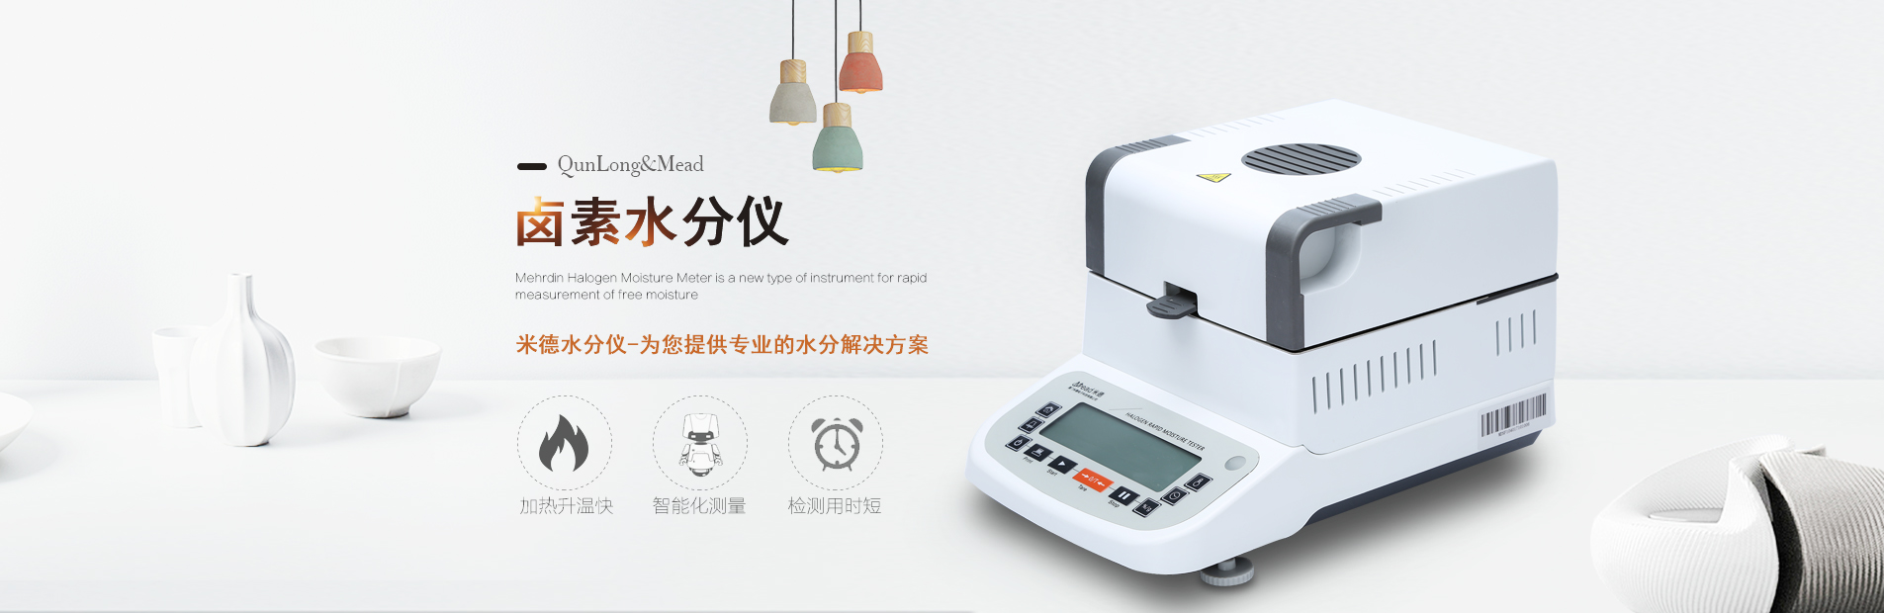
测试仪器：米德QL-100D（称重精度0.0001g,水分解析0.001%）
测试目的：测试磁性溶液中的固含量多少。
测试步骤：
- 开箱取出水分仪主机，配件包括砝码、支架、样品盘、防风盘、电源线等；
- 将防风盘、支架、样品盘一一装好，接通电源，按下开机键，显示屏进入开机界面，首先按去皮键减去样品盘重量，后将100g砝码放入托盘进行校准；
- 溶液样品中水分含量比较大，为了让水分更充分的挥发，提高加热效率，在样品盘中加入一片玻璃纤维纸，并去皮；
- 用取适量溶液均匀铺在玻璃纤维纸上，设置好合适的温度后盖下上盖，按下“START”键开始测试；蜂鸣两声后，仪器自动停机，测试结束，可在液晶显示屏查看被测样品的水分含量为99.869%，固含量为0.131%；
- 复位仪器，待仪器冷却至40℃以下后，再取等量的溶液均匀铺在玻璃纤维纸上，重复上述测试步骤；测试结束后得出第二组数据，显示样品的水分含量为99.825%，固含量为0.175%；第三组数据水分含量为99.845%，固含量为0.155%；根据客户提供的参考数据0.15%，实际测试误差大概为±0.02%左右，表示测试结果可靠，可重复性好。
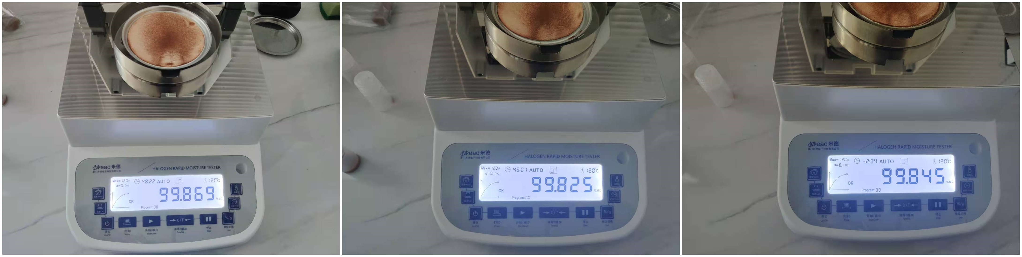

 | 测试温度（℃） | 水分含量 | 固含量
第一次测试结果（%） | 120 | 99.869 | 0.131
第二次测试结果（%） | 120 | 99.825 | 0.175
第三次测试结果（%） | 120 | 99.845 | 0.155

注意事项：
- 仪器使用过程中会产生高温，所以测试过程中不要在仪器周围放置易燃易爆物；
- 水分测定仪为精密仪器，测试过程中应避免倚靠按压摆放仪器的台面，避免影响测试结果；
- 在测试之前为了使水分更容易蒸发，应将纸板切割成小块避免因未彻底烘干影响实验结果或试验时间过长；
- 测试后仪器还处于高温中，清理部件时要小心谨慎，防止烫伤。

